../lynn/图片/lifukei4.gif**../../Administrator/Application%20Data/Microsoft/lynn/图片/bg.gif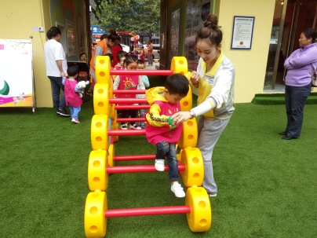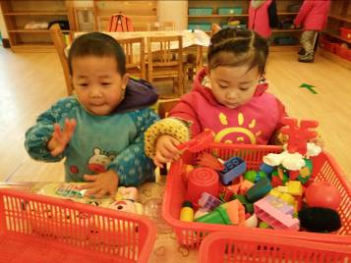观 察 记 录**

../../Administrator/Application%20Data/Microsoft/lynn/图片/bg.gif../../Administrator/Application%20Data/Microsoft/lynn/图片/bg.gif**时间：2018.1.12 班级:银杏树班 记录：佳佳**

1. **晨间情况：**

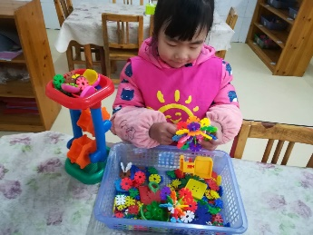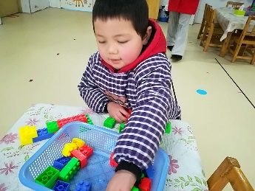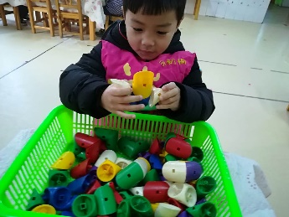

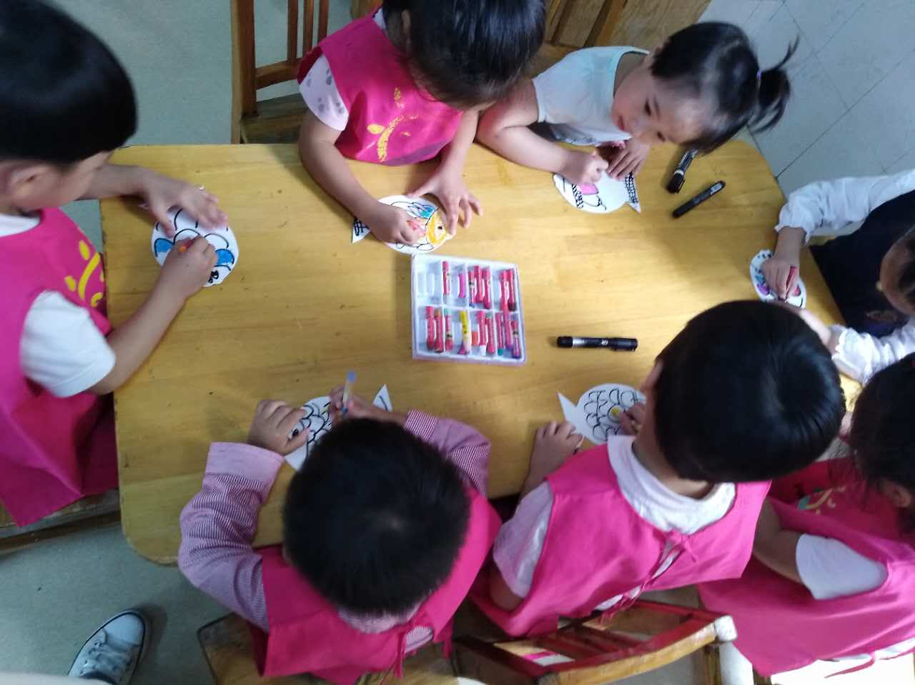

**清晨----一起活动活动手指动手！**

**二、整体情况：**

今天的营养早餐是：红丝炒蛋、香葱鸡蛋卷、红薯粥；营养午餐是：美味炒拉条、鸡蛋面汤；午点是：黄金包、红枣银耳汤；

化雪的寒冷也没能阻挡银杏宝宝们每天早早来到学校的步伐，表扬在如此寒冷的天气中依然准时到校的小朋友！美味的营养早餐过后，小朋友们一起复习一遍我们经典诵读《笠翁对韵》。就到了我们今天的课程学习了。今天是由艾莉妈妈给小朋友们带来有趣的英语课，开始艾莉妈妈给小朋友打招呼，银杏宝宝们也都积极回应着艾莉妈妈，接下来在艾莉妈妈的带领下对以前学过的单词进行复习，宝贝们很积极呦，反应也迅速看到图片马上就能说出单词，但是宝贝对个别单词还是不熟悉，看到不认识单词图片时就变得鸦雀无声了，希望小朋友在家也能认真的复习我们学过的内容。艾莉妈妈还带领小朋友玩好玩的找单词游戏，艾莉妈妈说一个单词宝贝就跳到对应的那个单词的旁边。学习过后让我们一起休息一下吧！下面让我们一起来看看宝贝的精彩表现吧！

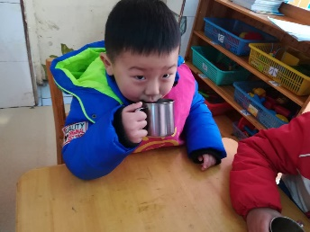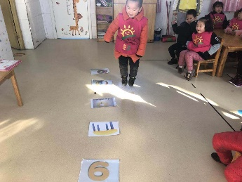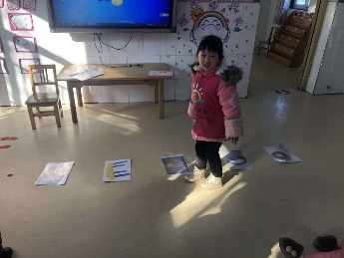

**看我找的对吗 我来找一找 大口喝水**

下面到了，我们今天的才艺展示时间了。本周的才艺展示主题是《儿歌》今天的才艺展示小明星有：胡钟仁、王雅晗、彭伟航、范昊宇、余欣航。下面让我们一起来看看他们的表演吧！

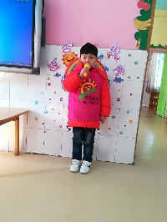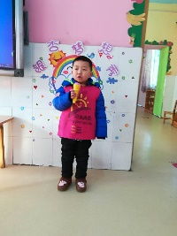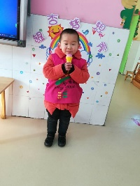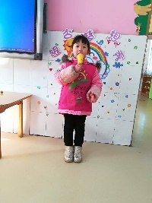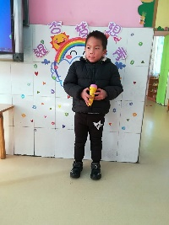

**《变色叶》 《感谢有你》 《我长大了》 《小小交通警》 《感谢有你》**

1. **教师寄语：**

1**、下周一才艺展示的小明星有：邢俊溪、周子彤、杨锦祥、王梓辰、刘志豪、汪显峰**。**宝贝在家要提前做好准备哦！**

**非常感谢您对我们工作的支持与配合！**